# 明月软件设计课程ROS数据展示作业

#### **明月科创实验班 02班 刘又铨 20222349**

Github地址：https://github.com/CircleQuan0/ROS_project

B站视频地址：【明月科创班软件设计课程ROS展示作业】 https://www.bilibili.com/video/BV1Y14y1d7C9/?share_source=copy_web&vd_source=6552ffc53fe94bc8156fe9c70dc4bfb3

## 一.安装及测试ROS

### 1.测试ROS是否安装成功

CTRL+ALT+T打开终端（Termial），输入以下命令，初始化ROS环境：  
roscore  
rviz (图形化工具界面）  
再 打开一个新的终端（Termial），输入以下命令，弹出一个小乌龟窗口：  
rosrun turtlesim turtlesim_node  
出现一个小乌龟的LOGO后，再 打开一个新的终端（Termial），输入以下命令:  
rosrun turtlesim turtle_teleop_key  
打开新的Termial，输入以下命令，可以查看ROS节点信息：  
rosrun rqt_graph

### 2.常用命令学习

rosnode 显示节点信息

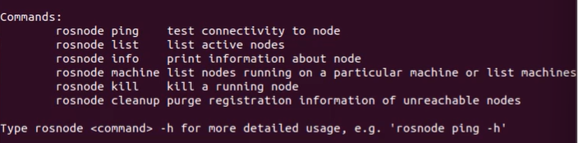

列出节点 rosndoe list

/rosout 采集日志信息的节点

rosnode info /turtlesim 显示节点信息

rostopic 话题工具

rostopic list 打印话题列表

利用某个话题去发布信息，进而传递给订阅者

rostopic pub /turtle/cmd_vel geometry_msgs/Txist "linear：

#### 用法

rostopic pub [话题名称] [消息类型] [参数]  
Usage: rostopic pub /topic type [[args](https://so.csdn.net/so/search?q=args&spm=1001.2101.3001.7020)...]

#### 示例

rostopic pub -1 /cmd_vel geometry_msgs/Twist -- '[2.0, 0.0, 0.0]' '[0.0, 0.0, 1.8]'  
每个选项的描述如下：

-1只发布一次消息(实际上只运行一次,但会像以前的结果一样运行3秒)。publishing and latching message for 3.0 seconds.

/cmd_vel 指定的话题名称

geometry_msgs/Twist 要发布的消息类型名称

-- ‘[2.0, 0.0, 0.0]’ ‘[0.0, 0.0, 1.0]’ 按照消息类型组织消息格式，这里是线速度为2.0m/s，角速度为1.0rad/s。-- 与 ''为可选的,可有可无。

查询消息结构  
显示话题定义  
rosmsg show geometry_msgs/Twist

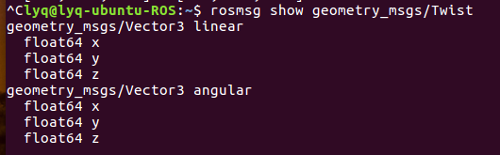

### 3.海龟模拟器使用记录

rosservice

#两只海龟画圈圈

打开Ros

roscore

打开小海龟

rosrun turtlesim turtlesim_node

打开小海龟键盘控制

rosrun turtlesim turtle_teleop_key

指令发布

#小海龟转圈圈，设置线速度和角速度，r设置每秒发送次数  
rostopic pub -r 10 /turtle1/cmd_vel geometry_msgs/Twist "linear:  
 x: 1.0  
 y: 0.0  
 z: 0.0  
angular:  
 x: 0.0  
 y: 0.0  
 z: 1.0"

创建新的小海龟

rosservice call /spawn "x: 3.0  
y: 5.0  
theta: 0.0  
name: 'hello'"  
1  
2  
3  
4  
新的小海龟转圈圈

rostopic pub -r 10 /hello/cmd_vel geometry_msgs/Twist "linear:  
 x: 1.0  
 y: 0.0  
 z: 0.0  
angular:  
 x: 0.0  
 y: 0.0  
 z: 2.0"

可视化系统图

rqt_graph

显示节点列表

rosnode list

显示话题列表

rostopic list

显示话题定义

rosmsg show geometry_msgs/Twist

显示服务列表

记录话题  
小海龟转圈

#-a表示 all，-o表示选择记录文件名  
rosbag record -a -o cmd_record

-o压缩文件 后跟 文件名

话题复现

rosbag play cmd_record.bag

需打开海龟节点及ros

## 二.ROS基础学习

### （1）工作空间

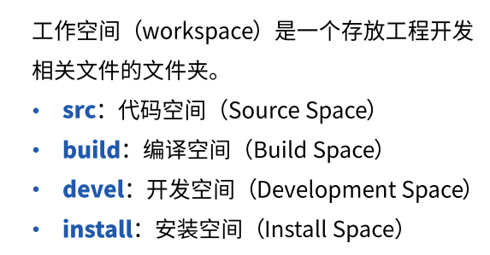

#### 1.创建工作空间

mkdir catkin_ws创建workspace 文件夹

cd catkin_ws 进入

mkdir src 创建代码空间

cd src 进入

catkin_init_workspace 将当前文件夹初始化为ROS工作空间 ，改变属性

#### 2.编译空工程

需回到根目录

cd.. 回到catkin_ws

pwd 查看当前位置

catkin_make 编译器指令

会产生build devel

install需要再一次

catkin_make install 如此四个文件夹创建完毕

#### 3.创建代码时，需要你同时创建功能包（ROS中放置源码的最小单元）

$catkin_create_pkg<功能包名字>[依赖1]【依赖2】...（这个功能包在编译时会依赖哪些功能包）

cd~/catkin_ws/src 进入源码空间 必须放置在SRC中

catkin_create_pkg test_pkg std_msgs rospy roscpp

名字 ros定义的标准数据结构 python c++接口

所有功能包内必须有 Cmakelist.txt package.xml文件

#### 4.编译功能包

回到catkin_workspace

catkin_make

若要运行功能包内某一程序首先需要设置环境变量

source devel/setup.bash 设置

echo $ROS_PACKAGE_PATH 查看环境变量路径

### （2）话题模型

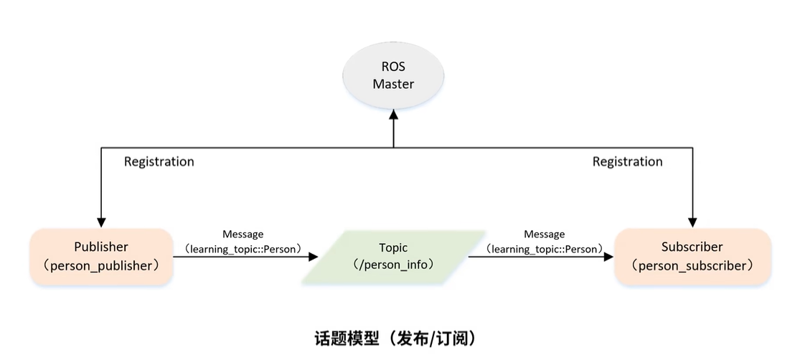

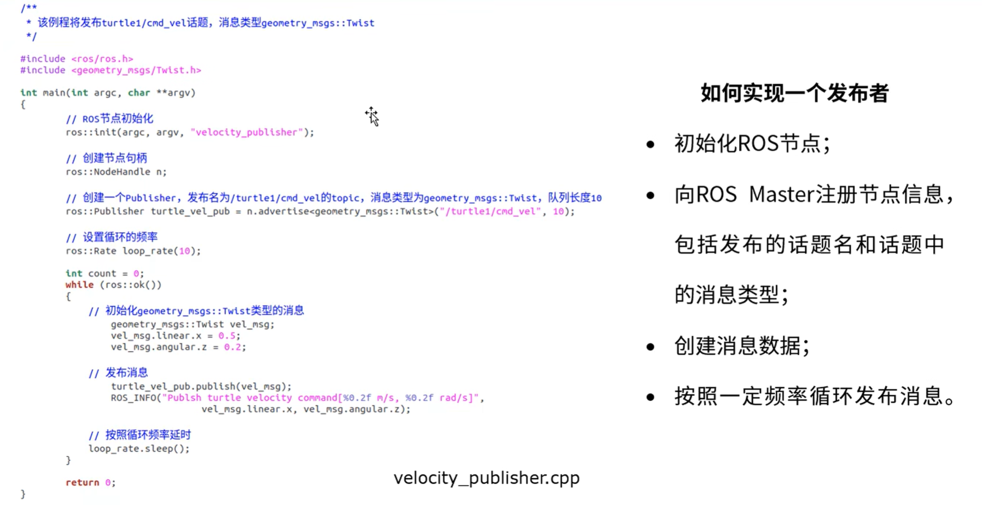

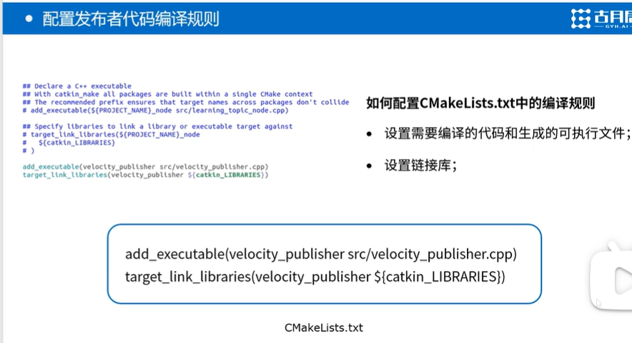

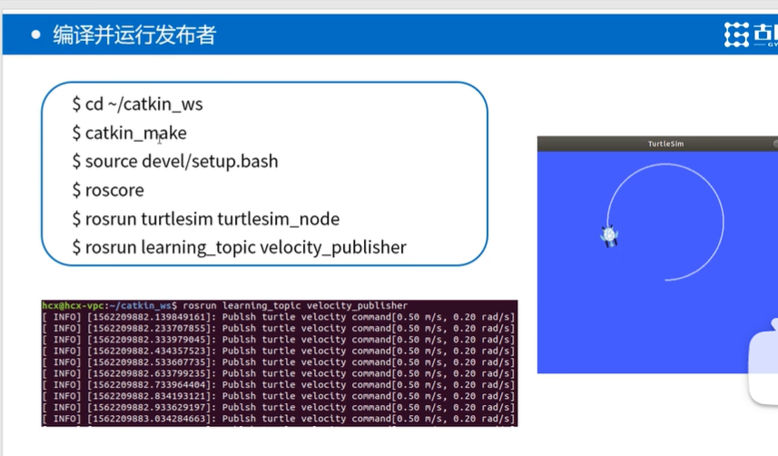

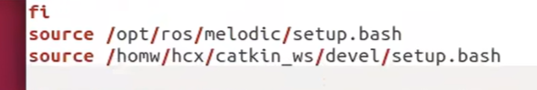

运行程序

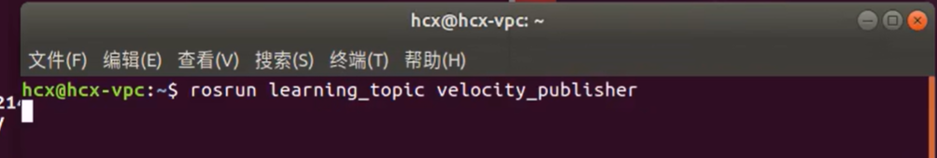

位置：catkin_workspace/devel/lib/leaning——topic

#### 订阅者

同样创建程序文件在src中

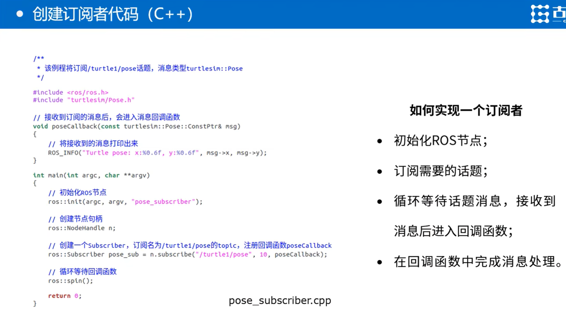

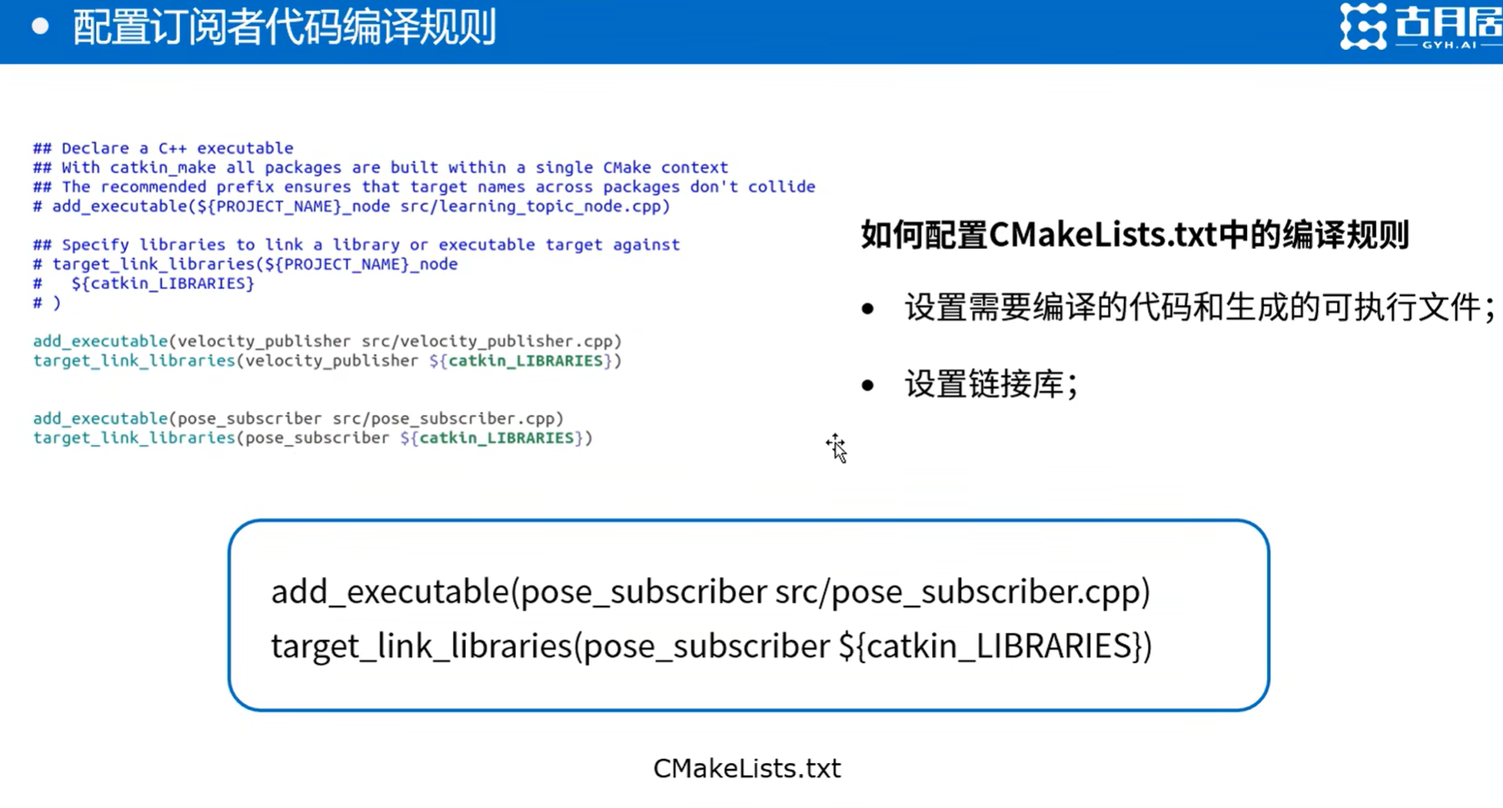

如果ROS自带的消息类型，无法满足需求，则可以自己定义消息类型

#### 自定义消息类型

.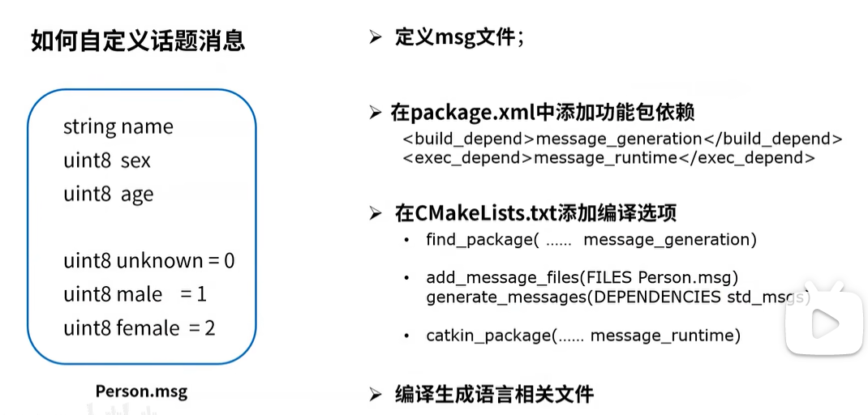

#### 消息定义

创建msg文件 根据定义 去编译不同的语言文件

设定编译规则

添加功能包依赖 动态生成程序

## （3）服务模型

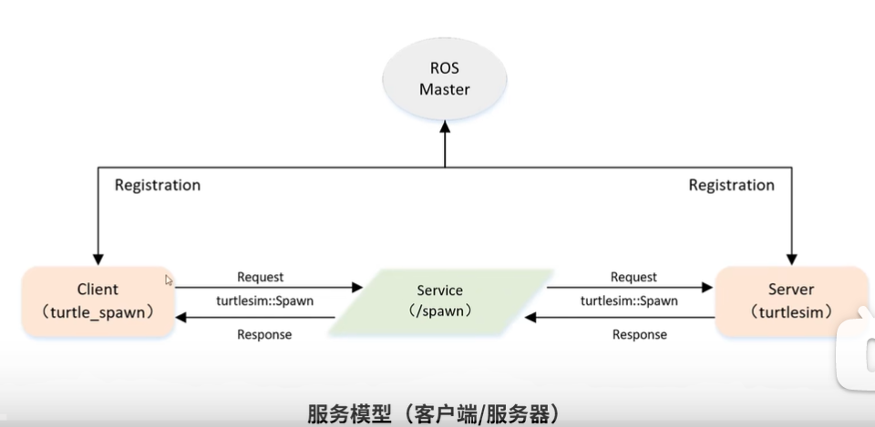

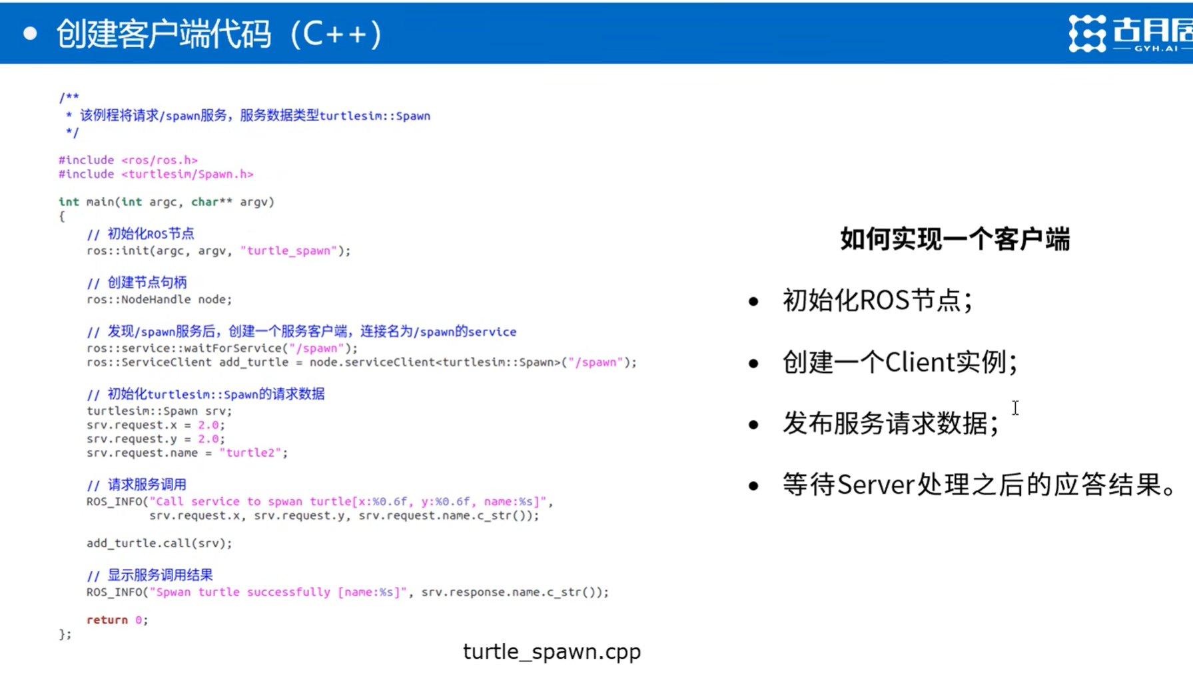

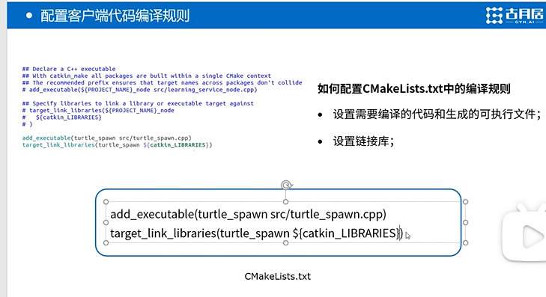

#### 服务端编程实现

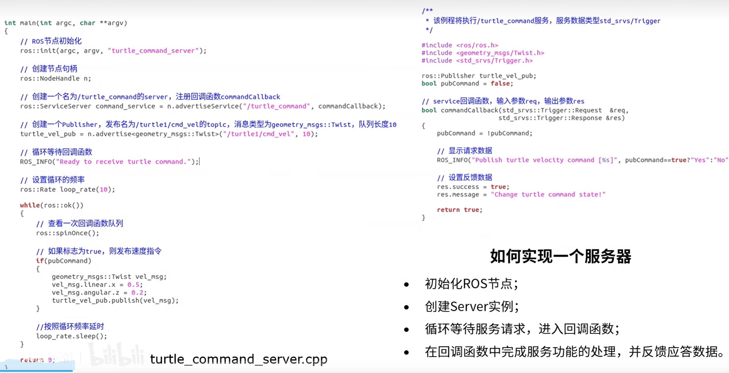

#### 观察trigger数据类型

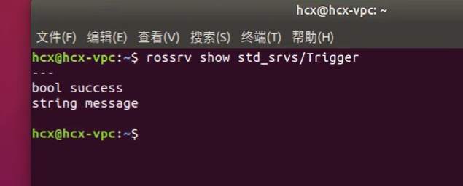

#### camke完成编译

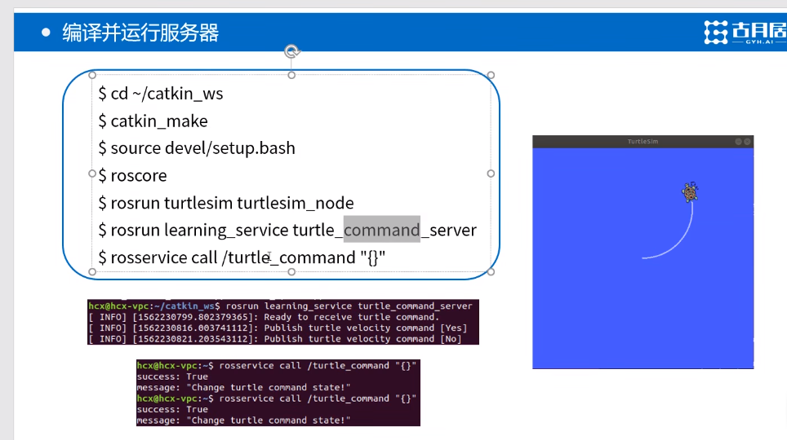

实际运行 rosservice call /turtle_command "{}"补全

#### 服务数据的定义和使用

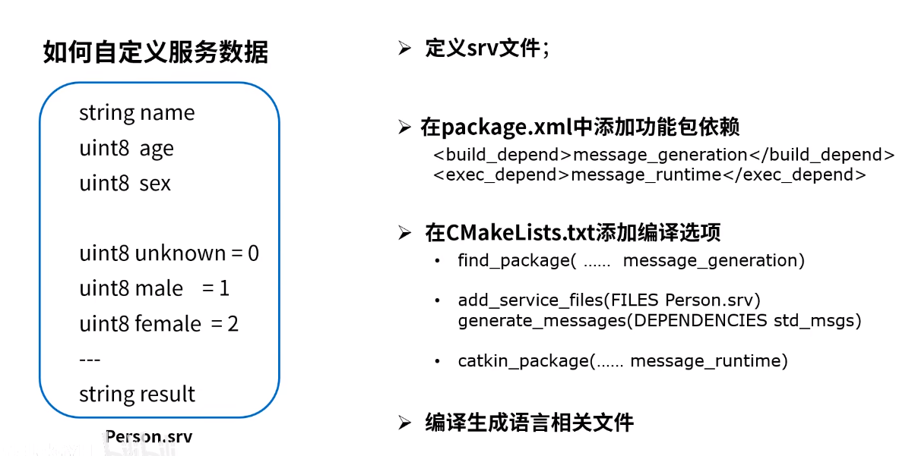

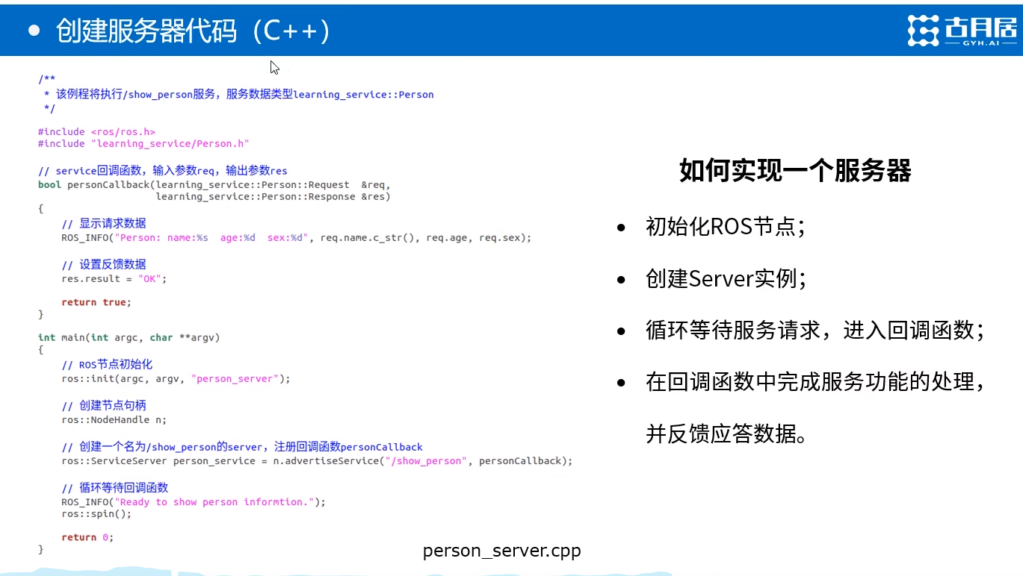

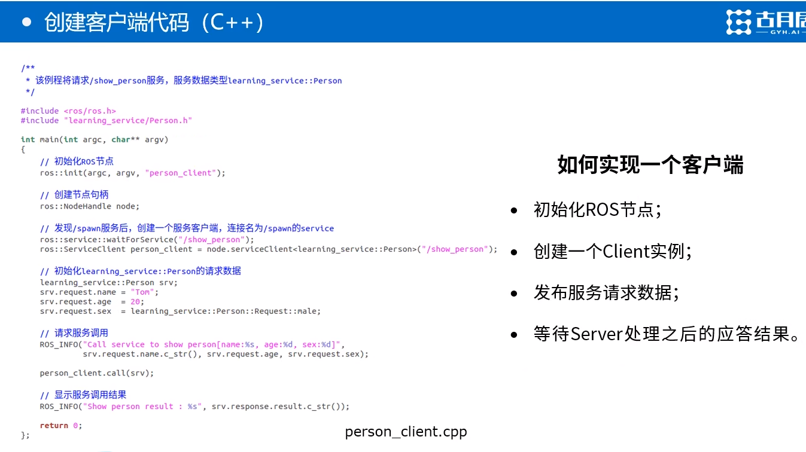

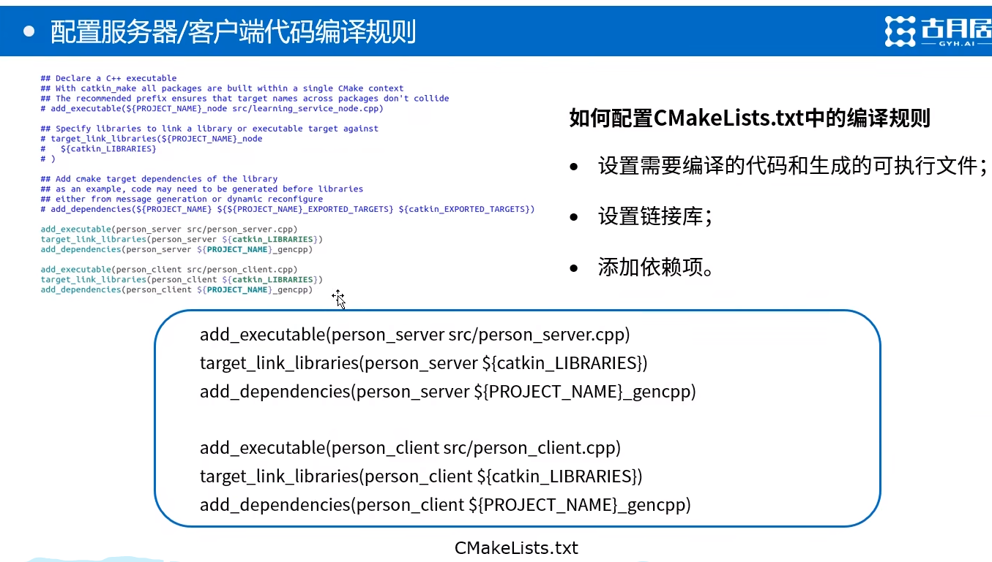

## （4）参数

### 参数模型

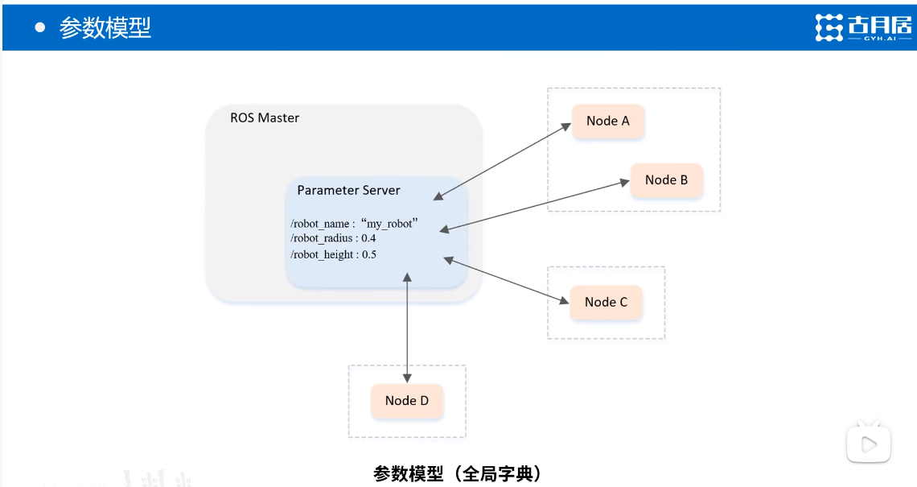

# 任务1（项目要求）：

### 使用命令行窗口显示小车的IMU数据和里程计数据

学习bag文件数据播放，并显示其节点信息，通过读取节点信息完成数据提取显示。

#### 1.使用rosbag info查看bag文件中具体的topic名称：

运行rosbag play all.bag

显示节点信息rosbag info all.bag

返回：

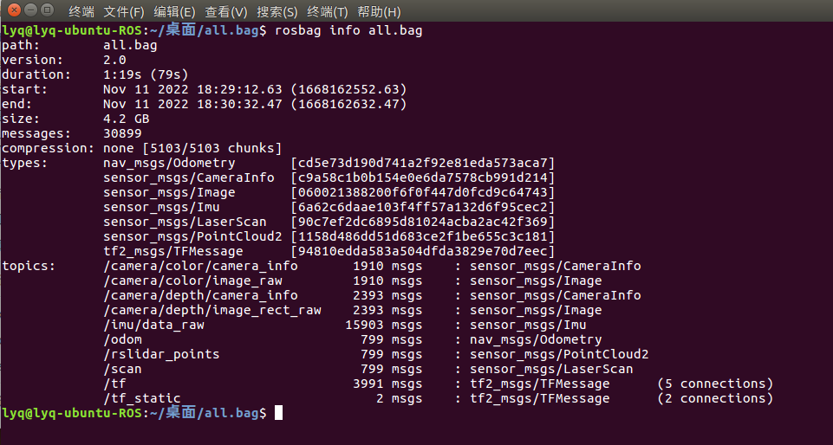

Ctrl + Alt + T 打开一个新的terminal或者在当前的terminal窗口使用Ctrl + Shift + T打开一个新的tab，订阅前述所说的/imu/data_raw，echo该topic的所有输出同时将其记录到一个指定的yaml文件中，以便日后查看。使用命令如下：  
rostopic echo /imu/data_raw | tee imu_topic.yaml

#### 测试:

lyq@lyq-ubuntu-ROS:~$ rostopic echo /imu/data_raw | tee imutopic.yaml

返回：WARNING: topic [/imu/data_raw] does not appear to be published yet (说明此时该节点信息未创建)

此时播放数据 rosbag play all.bag

重新输入：lyq@lyq-ubuntu-ROS:~$ rostopic echo /imu/data_raw | tee imutopic.yaml

#### 数据开始读取：

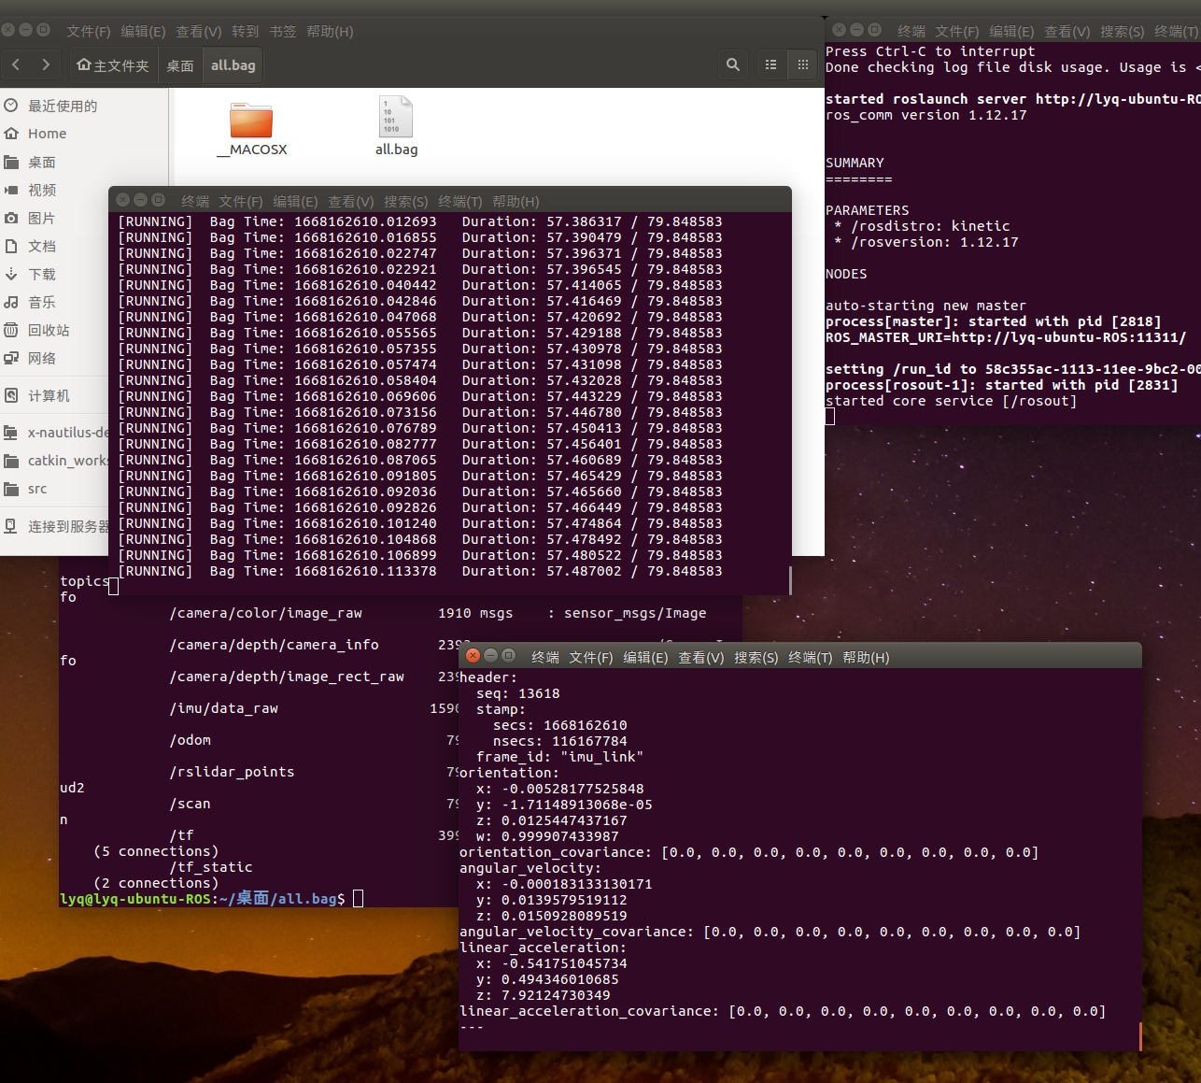

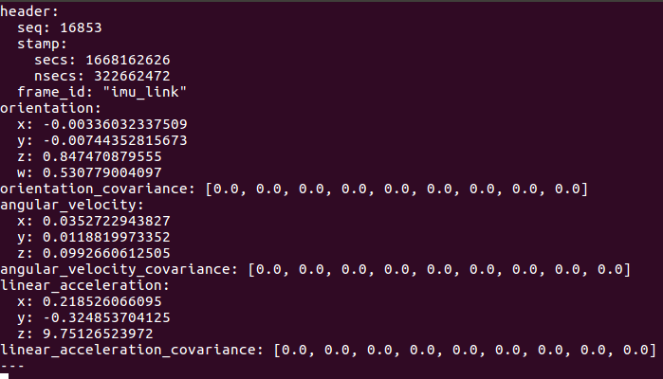

显然成功读取到imu信息

#### 2.读取里程计数据：

rostopic echo /odom | tee odom_topic.yaml

#### 开始读取：

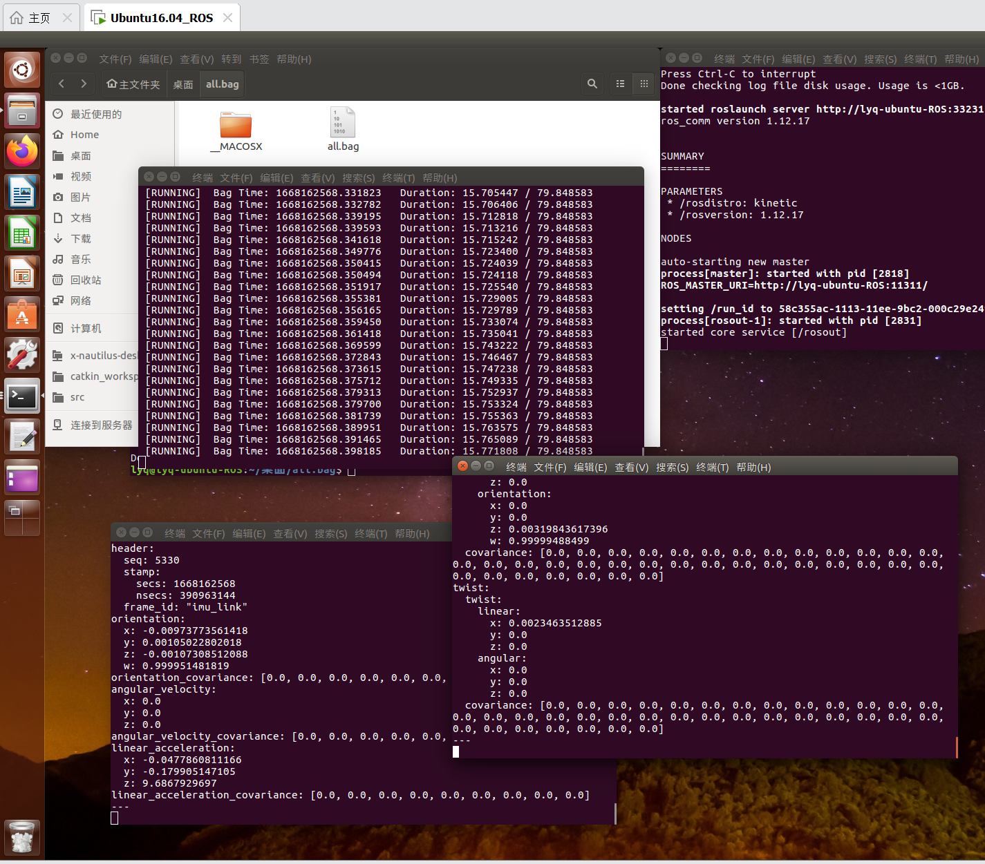

#### 读取到的odom文件：

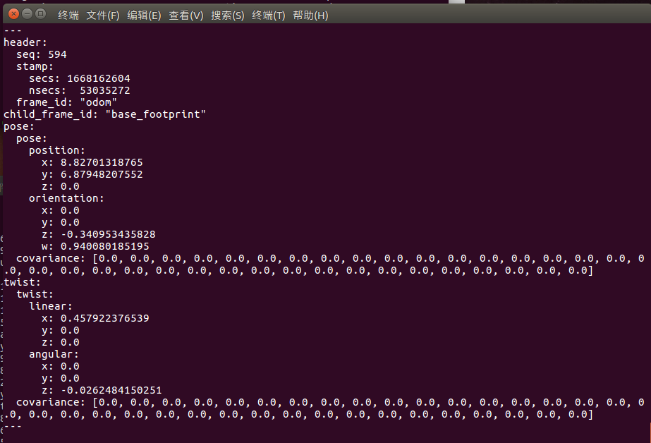

### 使用ROS发布订阅话题模型实现imu 与 里程计数据接收

创建功能包imudata odom

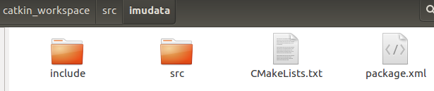

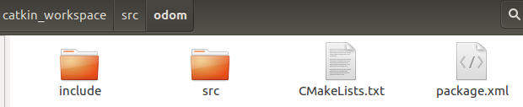

### 编写C++程序imu话题订阅程序

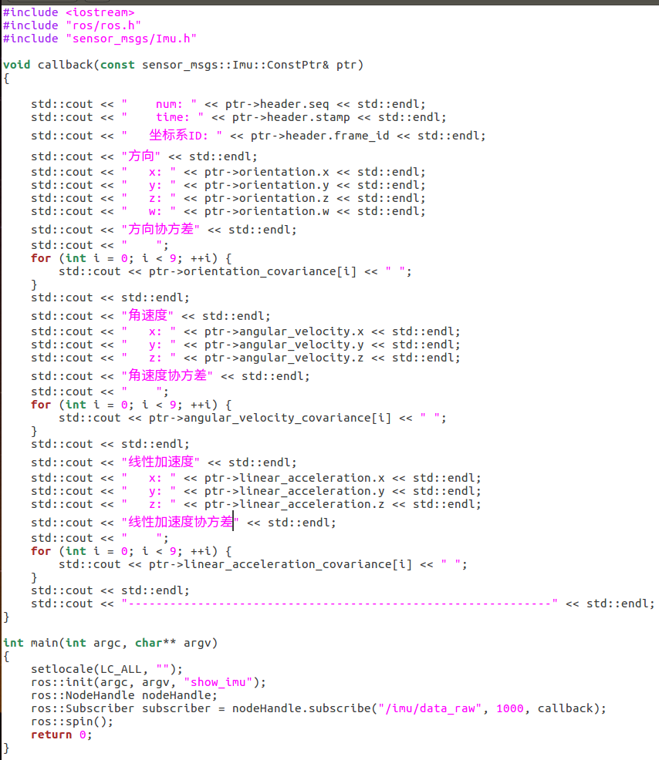

### 在CmakeList中链接库和功能包

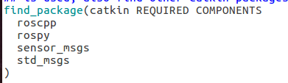



### 里程计C++程序编写

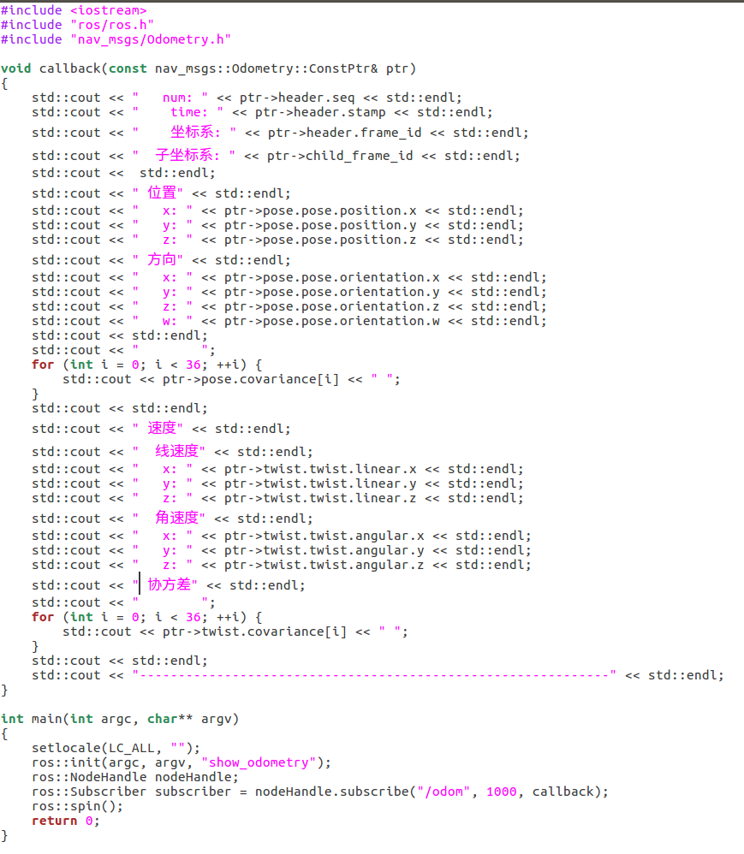

### Cmakelist 链接库及源文件

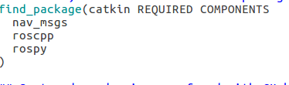



### catkin_make 编译

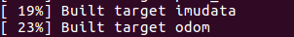

### 运行功能包

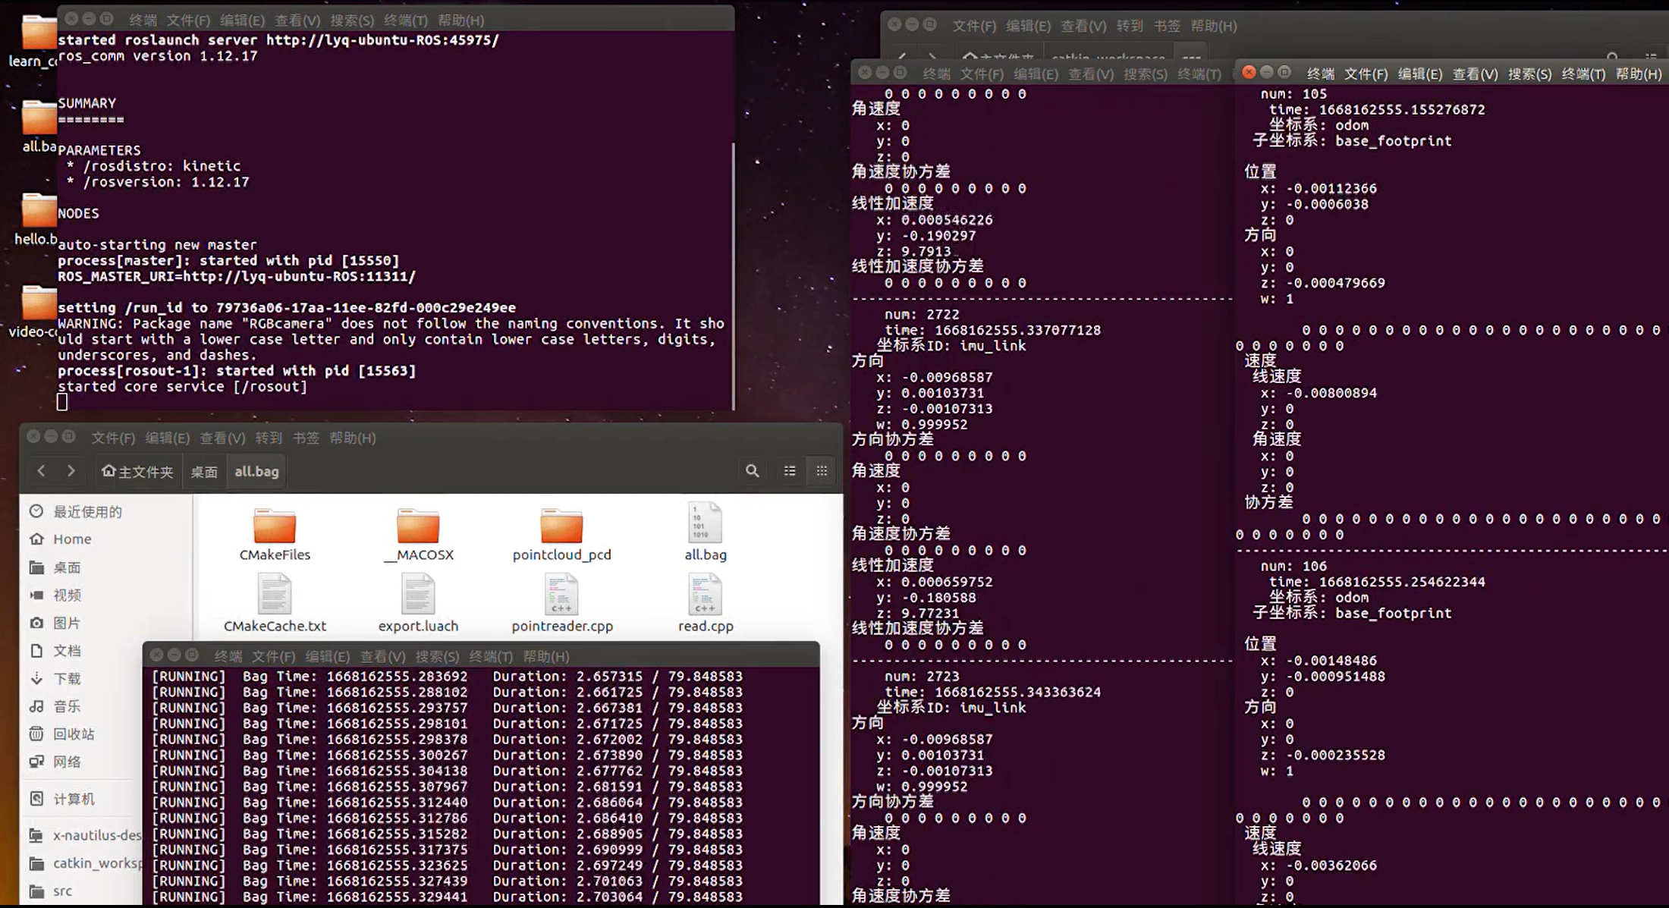

实现数据读取

# 任务2：图形化界面显示RGB相机和深度相机数据openCV

### 1.学习ROS1中openCV库：

安装资料：<https://blog.csdn.net/qq_43706223/article/details/121767101>

#### 测试安装：

进入目录：~/opencv/src/opencv/samples/cpp/example_cmake

键入代码：cmake . make /opencv_example

#### 返回：报错：

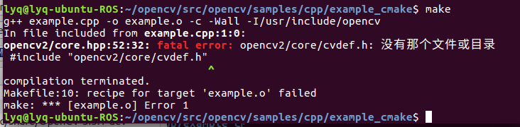

显然头文件包含错误，但现在还不会使用于是，利用cmake—gui进行链接操作

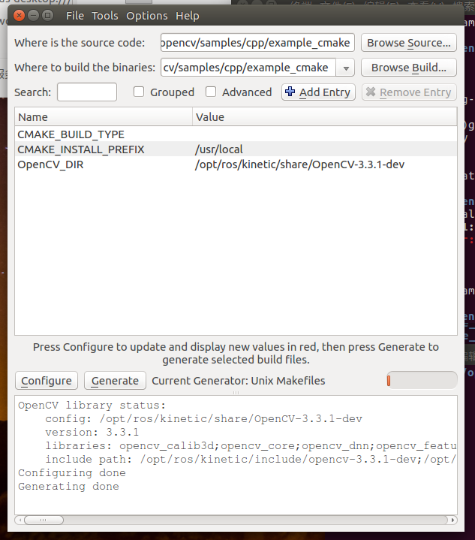

#### 重新执行make 返回：

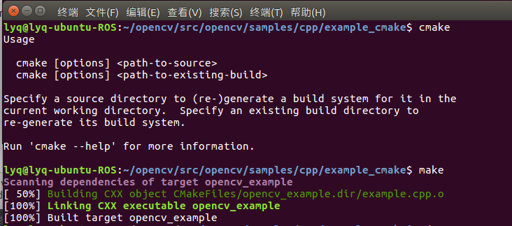

#### 编译成功fig:

运行测试程序：./opencv_example

#### 返回：fig:

测试正常 /////////////OpenCV 下载运行成功

## 2.读取深度相机数据

#### 创建功能包

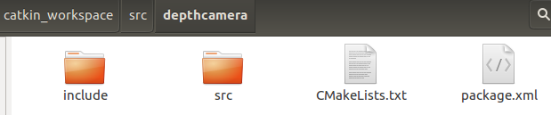

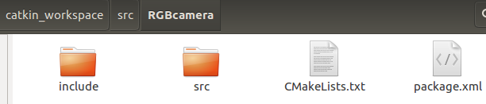

#### 编写RGBcamera的C++程序，订阅话题，同时使用opencv的api进行数据可视化

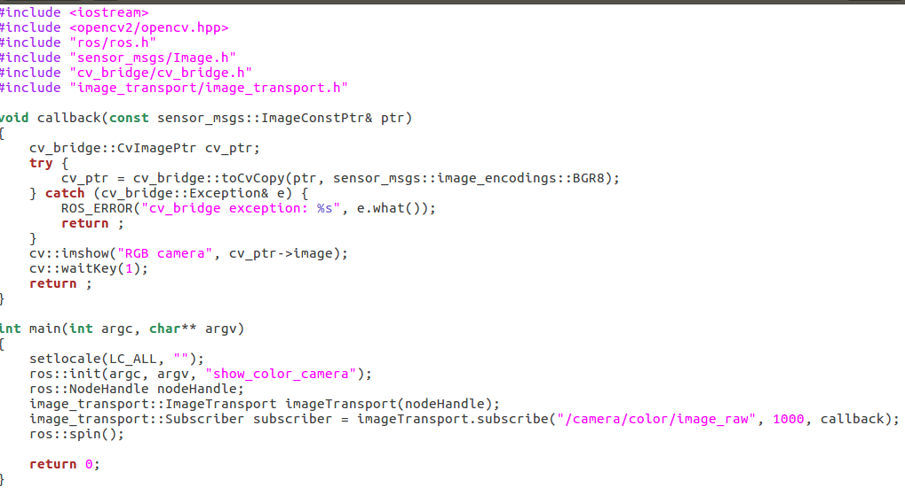

#### cmakelist

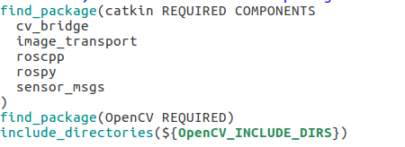

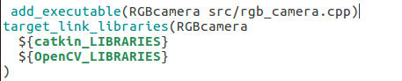

#### 编译后执行 rosrun RGBcamera RGBcamera

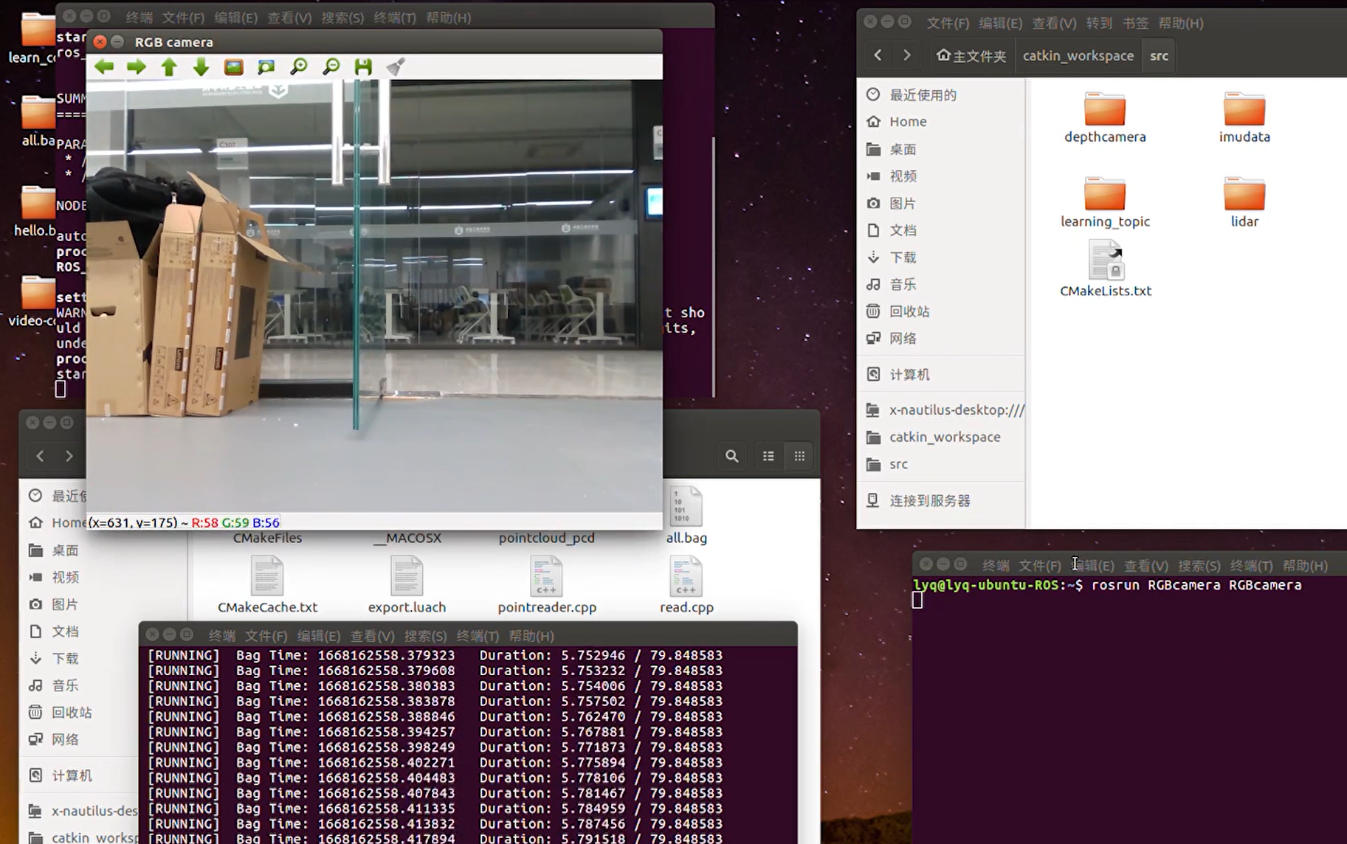

### 2.深度相机C++程序编写

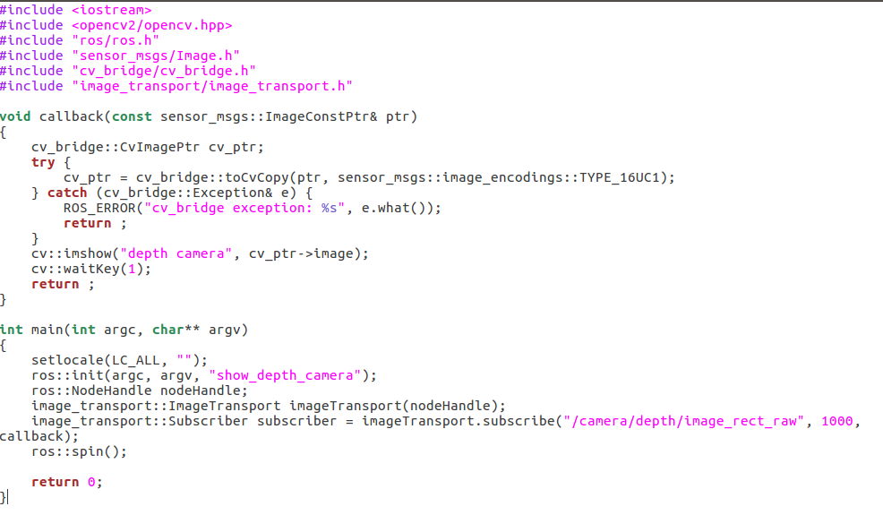

#### cmakelist

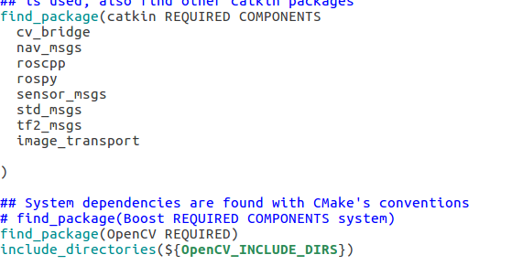



#### 编译后运行功能包

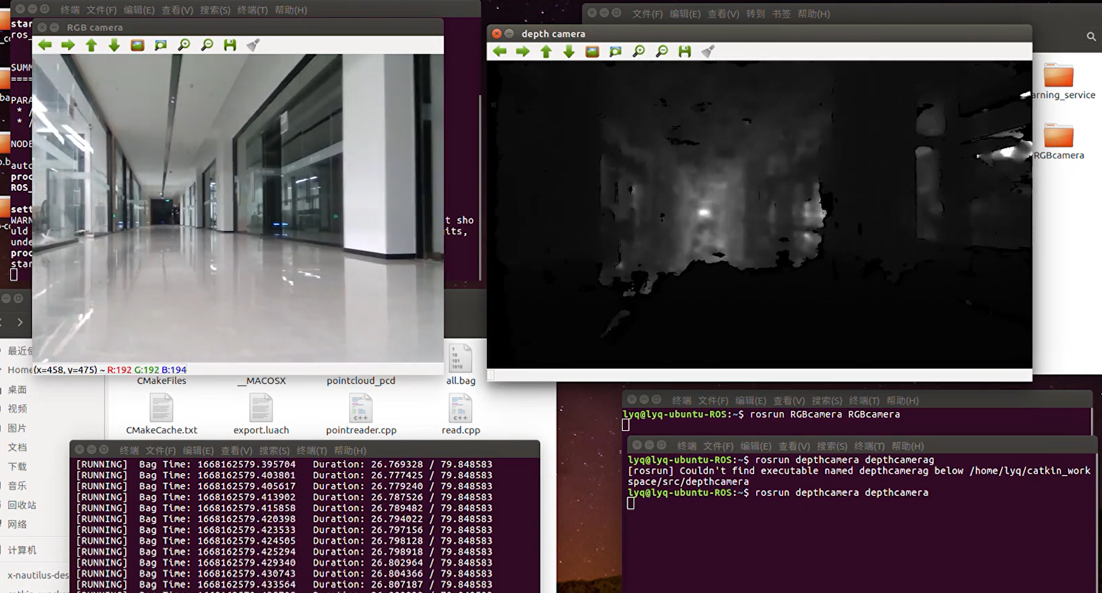

为更加直观的观看数据，我通过网络教程将bag包中的数据转完成了mp4文件

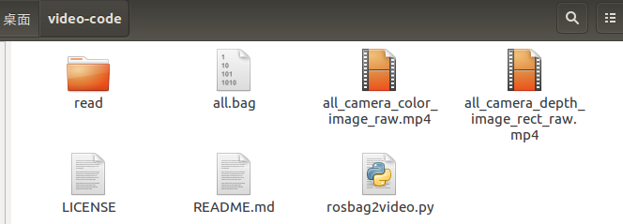

#### 视频提取实现方法：

python rosbag2video.py [--fps 25] [--rate 1] [-o outputfile] [-v] [-s] [-t topic] bagfile1 [bagfile2] ...

[–fps] ：设置传递给ffmpeg的帧率，默认为25；  
[-h]：显示帮助；  
[–ofile]：设置输出文件名；  
[–rate]：放慢或加快视频。默认值是1.0，保持原来的速度；  
[-s]：显示从rosbag文件提取的每个图像；  
[–topic]：仅来自“topic”的图像用于视频输出；  
[-v]：显示详细消息；  
[–prefix]：设置输出文件名前缀，否则使用“ bagfile1”（如果未设置-o）；  
[–start]：可选的开始时间（以秒为单位）；  
[–end]：可选结束时间，单位为秒；  
原文链接：<https://blog.csdn.net/wangmj_hdu/article/details/114130648>

运行python rosbag2video.py all.bag

### 实现提取：

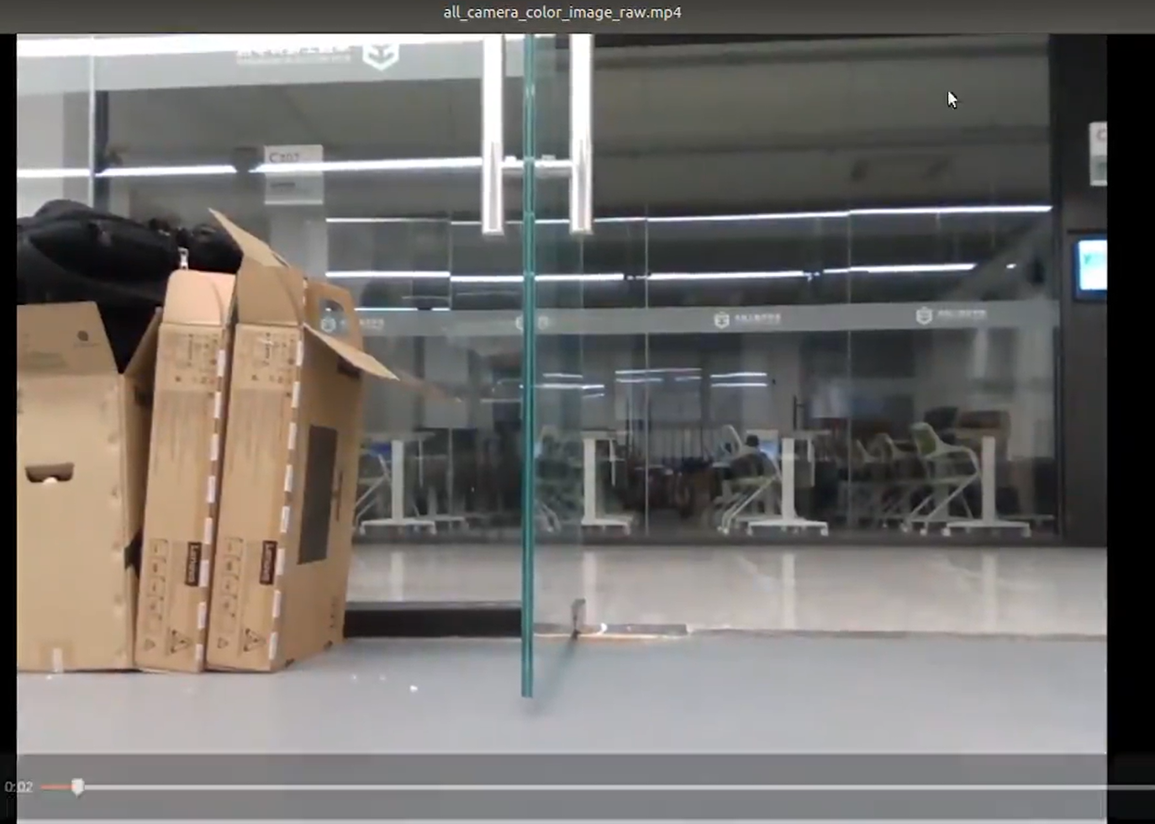

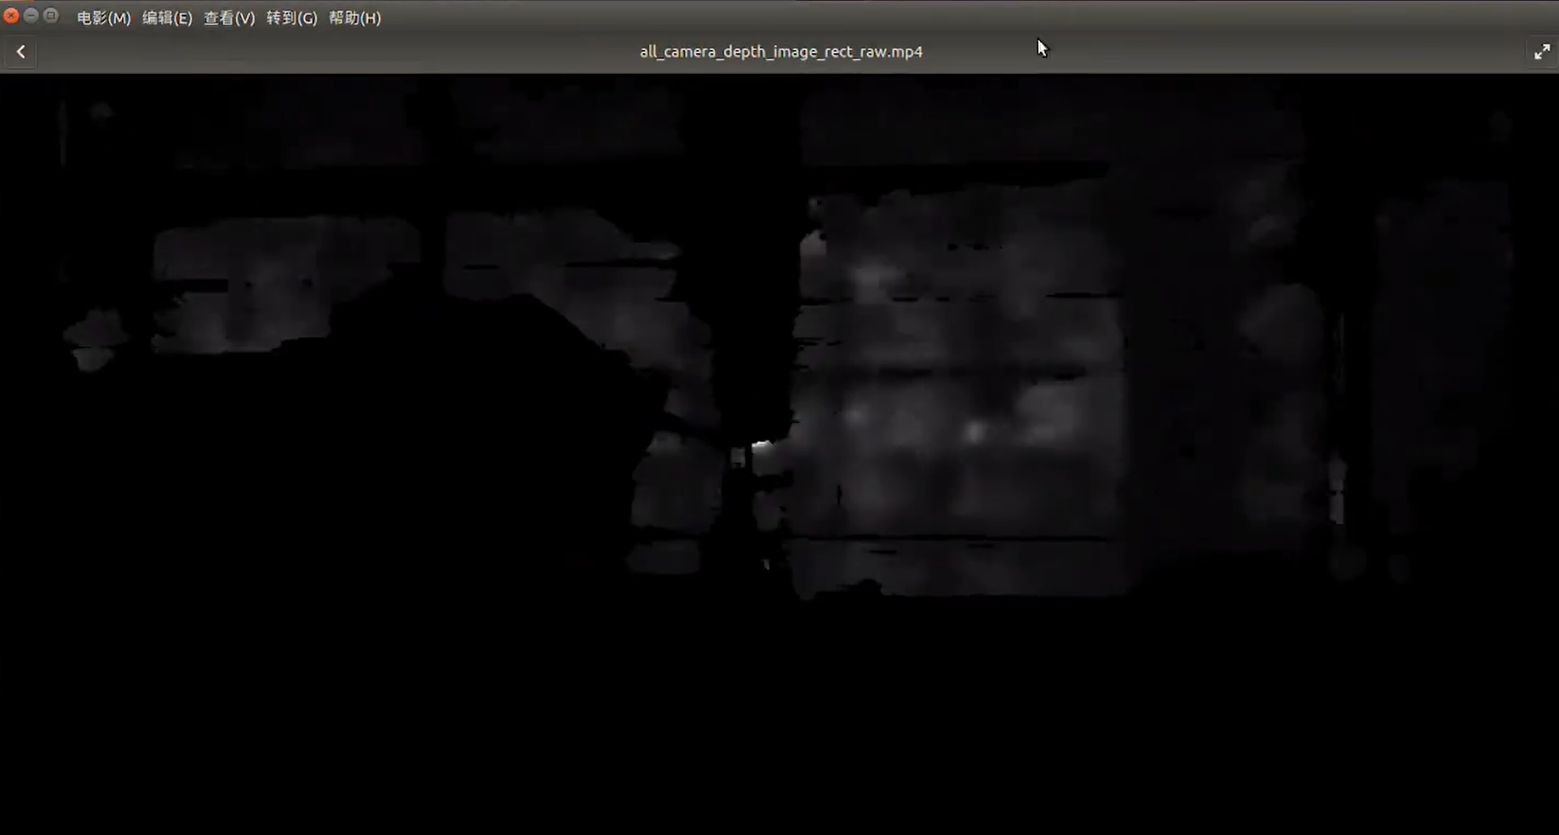

# 任务三

### 点云数据提取用图形界面显示激光雷达的点云数据（plc库）

#### 解析.bag文件到.pcd[点云](https://so.csdn.net/so/search?q=点云&spm=1001.2101.3001.7020)数据文件

rosrun pcl_ros bag_to_pcd all.bag /rslidar_points pointcloud_pcd/

#### 执行后成功提取

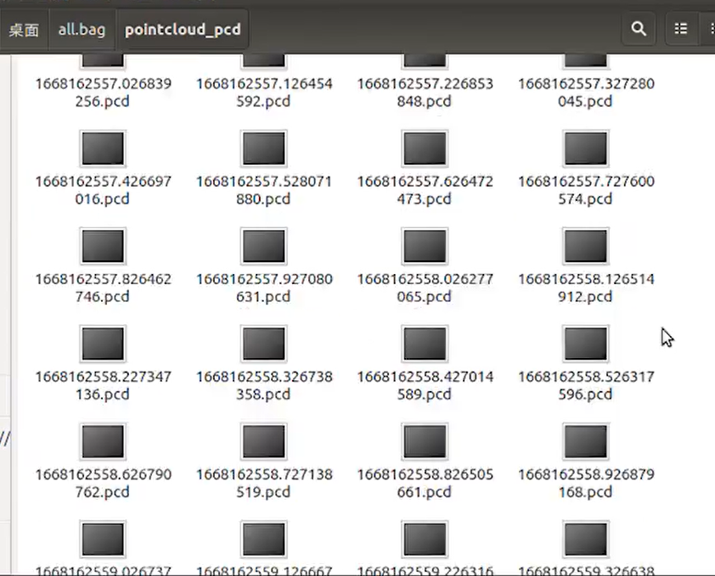

#### 安装PCD viewer

sudo apt install pcl-tools

显示pcl_viewer pointcloud_pcd/1668162552.727140903.pcd

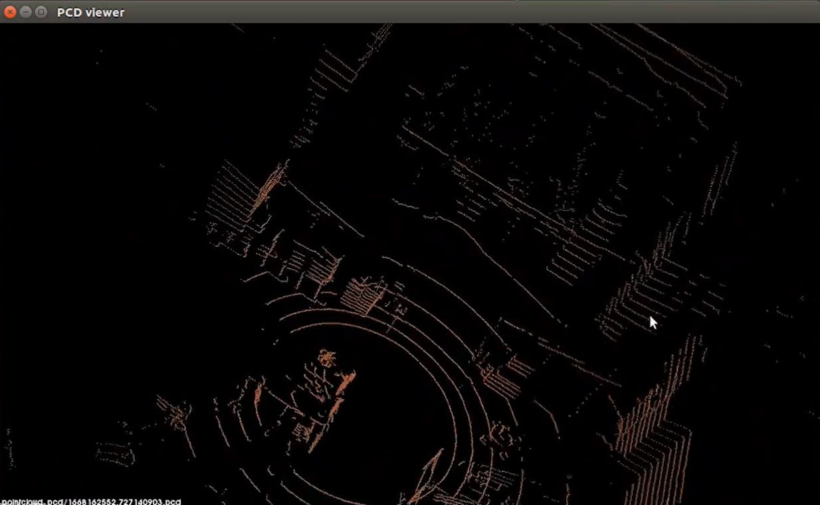

### 通过话题模型读取

#### 创建功能包

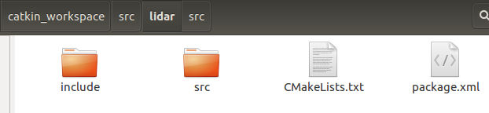

#### 编写C++程序，使用pcl库

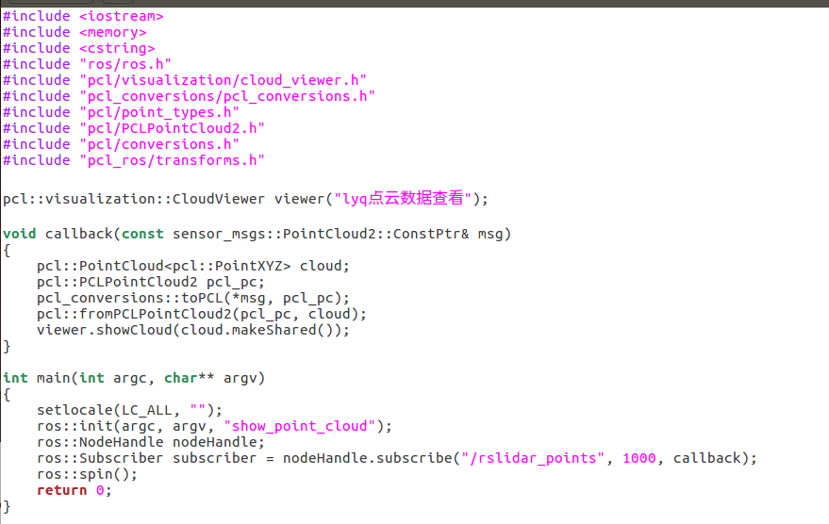

#### cmakelist

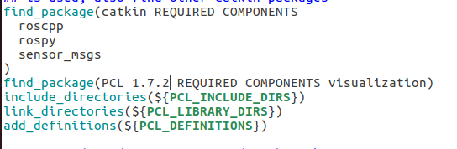

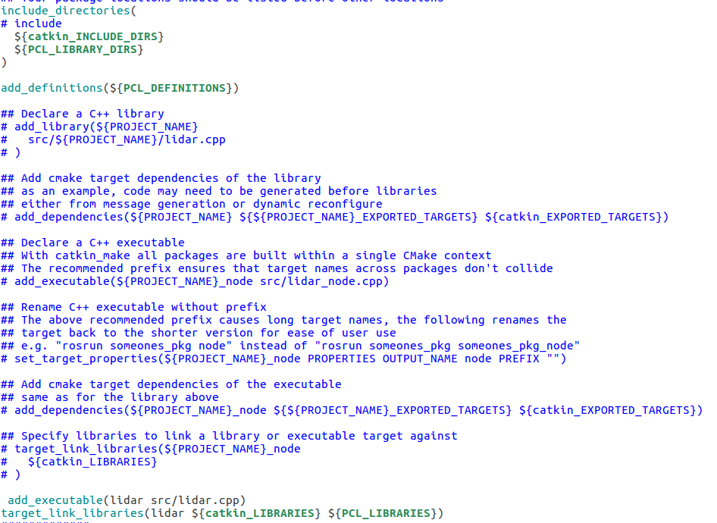

#### 运行功能包

#### 实现实时点云数据可视

